УПРАВЛЕНИЕ ОБРАЗОВАНИЯ АДМИНИСТРАЦИИ
СЕРГИЕВО-ПОСАДСКОГО МУНИЦИПАЛЬНОГО РАЙОНА
МУНИЦИПАЛЬНОЕ БЮДЖЕТНОЕ ОБЩЕОБРАЗОВАТЕЛЬНОЕ УЧРЕЖДЕНИЕ
«ФИЗИКО-МАТЕМАТИЧЕСКИЙ ЛИЦЕЙ»

Решение задач
по геометрической оптике

Урок - семинар в 11 классе
Учитель: Шаткова Е.В.

2016 – 2017 уч. год
Урок. Решение задач по геометрической оптике.

Цель: повторение, систематизация и обобщение знаний, развитие самостоятельности, умения работать с первоисточниками.
Задачи урока:
Образовательные:
- Повторить и обобщить основные понятия и законы геометрической оптики.
- Проверить знания, умения и навыки, приобретенные учащимися при изучении данной темы.
- Формирование умений решать творческие задачи.
Воспитательные:
- Продолжить формирование идеи познаваемости мира.
- Продолжить формирование у учащихся умения мыслить и применять полученные знания для объяснения явлений природы, принципа работы различных технических устройств, и в других областях практической жизни.
Развивающие:
- Дальнейшее формирование приёмов логической деятельности.
- Отработка элементов дедуктивного метода познания.
- Развитие эмоций учащихся, путём создания в ходе урока состояний удивления, занимательности, парадоксальности.
Учебно-наглядные пособия:
- оптические приборы: лупа, микроскоп, фотоаппарат;
- мультимедийное устройство;
- компьютер;
- интерактивная доска;
- презентация.
Применяемые обучающие технологии:
- ИКТ;
- педагогика сотрудничества (разбиение материала на блоки, взаимо и самоконтроль);
- технология уровневой дифференциации;
- проблемное обучение;
- здоровьесберегающие.

Ход урока.
1. Сформулируйте основной закон геометрической оптики (Закон прямолинейного распространения света).
Слайд №1. Солнечные лучи, пробивающиеся сквозь тучи, представляются радиально расходящимися во все стороны, подобно сиянию. Между тем солнечные лучи, падающие на Землю, параллельны. Как объяснить получившееся противоречие?

Слайд – подсказка:
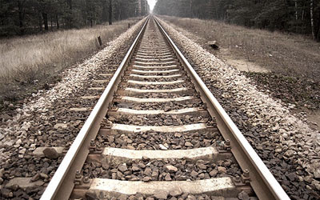

Слайд №2. Почему в летний день солнечные лучи, проходящие сквозь небольшие промежутки между листьями кроны деревьев образуют на поверхности земли «зайчики» округлой формы, а не в форме многоугольников, подобных отверстиям, сквозь которые они пробиваются?
Слайд – подсказка:
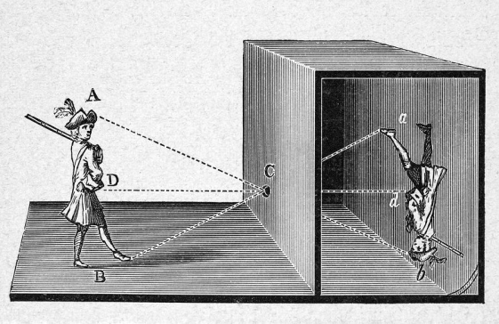
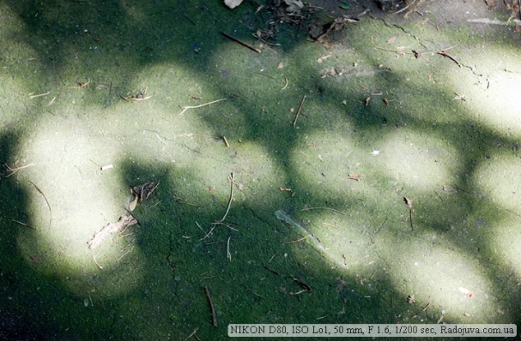

Опыт: Лист А4 с вырезанными в нём отверстиями различной формы, диапроектор. При расстояниях от экрана до листа, сравнимых с размерами отверстий на экране наблюдаются пятна, повторяющие по форме форму отверстий. Если увеличивать расстояние от отверстий до экрана, то очертания отверстий становятся всё более размытыми, форма отверстий приближается к форме круга, а затем на экране становятся чётко видны перевёрнутые изображения спирали лампы проектора.
Слайд №3
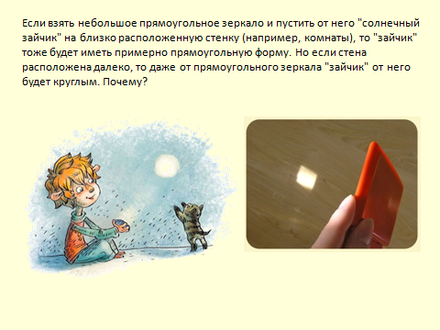
В данном случае при отражении света форма солнечного зайчик объясняется аналогично предыдущему случаю.
Рассмотрение данного случая позволяет выяснить уровень усвоения материала, изложенного в предыдущей задаче.

Рассмотрим, как можно объяснить следующие явления природы:
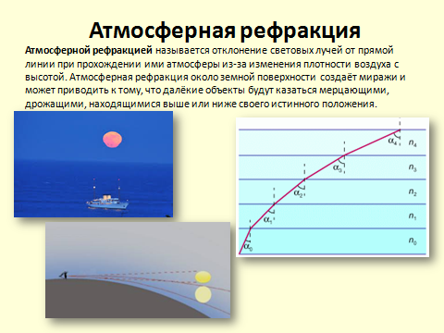
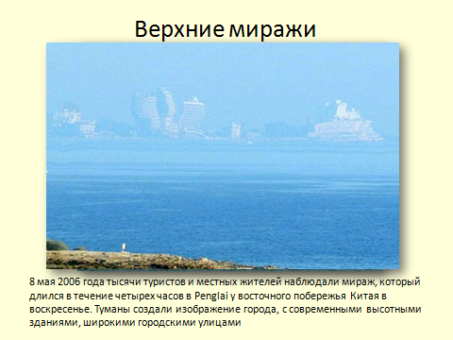
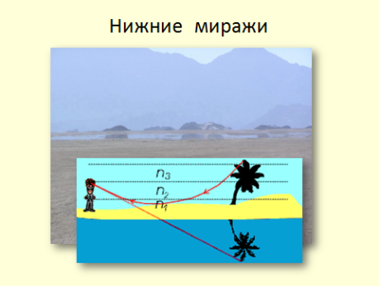
(преломление света в слоях атмосферы)
Всегда ли мы можем доверять увиденному?
Рассмотрим следующий слайд:
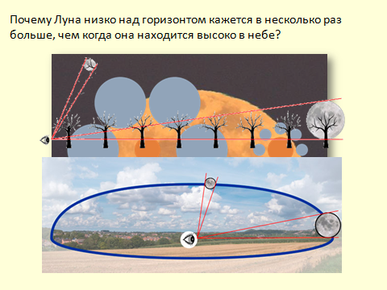
Слайд – подсказка:

На уроке мы повторили основные законы геометрической оптики, рассмотрели, как полученные теоретические знания законов физики можно применить для объяснения различных явлений природы.

Домашнее задание: Задачи Гл. 37.80 – 37. 100

Самоанализ урока по физике
Тема урока: Решение задач по геометрической оптике
Цели урока:
  - Повторить и обобщить основные понятия и законы геометрической оптики.
  - Проверить знания, умения и навыки, приобретенные учащимися при изучении данной темы.
  - Формирование умений решать творческие задачи.
  - Продолжить формирование у учащихся умения мыслить и применять полученные знания для объяснения явлений природы, принципа работы различных технических устройств, и в других областях практической жизни.
Применяемые обучающие технологии:
- ИКТ;
- педагогика сотрудничества (разбиение материала на блоки, взаимо и самоконтроль);
- технология уровневой дифференциации;
- проблемное обучение;
- здоровьесберегающие.
Учебно-наглядные пособия:
- оптические приборы: лупа, зеркало, проекционный аппарат;
- мультимедийное устройство;
- компьютер;
- интерактивная доска;
- презентация
Данный урок – заключительное занятие в изучении темы «Геометрическая оптика».
Урок построен в форме беседы. Ученики обсуждают качественные задачи, представленные или с помощью презентации или путём проведения демонстрационного опыта. Урок показал, что основные понятия геометрической оптики усвоены большинством учащихся класса, однако применение полученных знаний на практике вызывает затруднения.
На уроке было продолжено формирование у учащихся навыков работы в коллективе: умения высказывать свое мнение и выслушать мнение другого, умений выбрать наиболее рациональный путь решения задачи. Учащиеся показали хорошую активность на протяжении всего урока.
Качество проведения урока и достигнутых результатов удовлетворительное.

